**DP2-G3-14**

**SPRINT 3,**

**ENTREGABLE 2:**

**LUNES 11 DE MAYO DE 2020**

[**https://github.com/fersolesp/DP2-G3-14**](https://github.com/fersolesp/DP2-G3-14)

|  |
| --- |
| Reyes Blasco Cuadrado |
| Pablo Cardenal Gamito |
| José María Cornac Fisas |
| Vanessa Pradas Fernández |
| Fernando Luis Sola Espinosa |

Contenido

1. Nivel de acabado 2

2. Cómo hemos alcanzado los requisitos de cada nivel 3

3. Análisis retrospectivo 4

4. Cambios y consideraciones 8

5. Problemas 9

# 1. Nivel de acabado

Como grupo nos hemos puesto de acuerdo para desarrollar una aplicación que cumple con los dos siguientes estándares definidos en la información/normas del proyecto:

* **Aplicación de Nivel 2:** Hemos extendido el sistema de información web que viene por defecto, “PetClinic”, más específicamente hemos añadido 8 nuevas entidades con relaciones con otras entidades de la aplicación. Además, tenemos un total de 22 HU, por lo que hemos superado las 20 requeridas en dicho nivel.
* **Nivel hasta 10 puntos:**Aplicamos todos los requisitos necesarios hasta el nivel 9 y además hemos realizado un ejercicio adicional basado en el uso de “Cucumber” para la definición de pruebas de interfaz de usuario y aceptación.

# 2. Cómo hemos alcanzado los requisitos de cada nivel

* **Nivel hasta 6 puntos*:***
* Pruebas de IU de las historias de usuario del área de adiestramiento: **Reyes** y **Vanessa**.
* Pruebas de IU de las historias de usuario del área de Peluquería: **Fernando**. Estas pruebas han sido implementadas usando “Cucumber”.
* Pruebas de IU de las historias de usuario del área de anuncios y adopción: **José María** y **Pablo**. Estas pruebas han sido implementadas usando “Cucumber”. **Reyes** y **Vanessa** también implementaron alguna de estas para familiarizarse con “Cucumber”.
* Pruebas de integración con la base de datos de producción MySQL: **Fernando**.
* **Nivel hasta 8 puntos*:*** Todas las pruebas de IU se han realizado. En cuanto a las pruebas “end to end”, cada pareja realizó las del mismo área que le correspondía de las pruebas de IU:
* Pruebas “end to end” del área de adiestramiento: **Reyes** y **Vanessa**.
* Pruebas “end to end” del área de Peluquería: **Fernando**.
* Pruebas “end to end” del área de anuncios y adopción: **José María** y **Pablo**.
* **Nivel hasta 9 puntos*:*** Todas las pruebas de IU se han realizado. En cuanto a las pruebas de integración de servicios externos (en nuestro caso la API “MeowFacts”) han sido realizadas por **Vanessa**.
* **Nivel hasta 10 puntos*:*** Como ejercicio extra, usamos “Cucumber” para implementar las pruebas de UI de algunas áreas.

# 3. Análisis retrospectivo

* Consideramos que, en este “sprint” respecto al anterior, hemos mejorado notablemente en el aspecto del conocimiento de lo que cada miembro del grupo hacía. Es decir, hemos realizado “commit” y “merge” con más regularidad, de forma que podíamos ver con más claridad los avances que cada pareja realizaba y teníamos más visión en conjunto del proyecto.
* Más allá de esta pequeña mejora, nos encontramos felices como equipo porque hemos trabajado de forma muy satisfactoria cumpliendo con mucho margen los plazos establecidos y coordinándonos, en nuestra opinión, bastante bien.
* Los esfuerzos en horas que hemos realizado son:

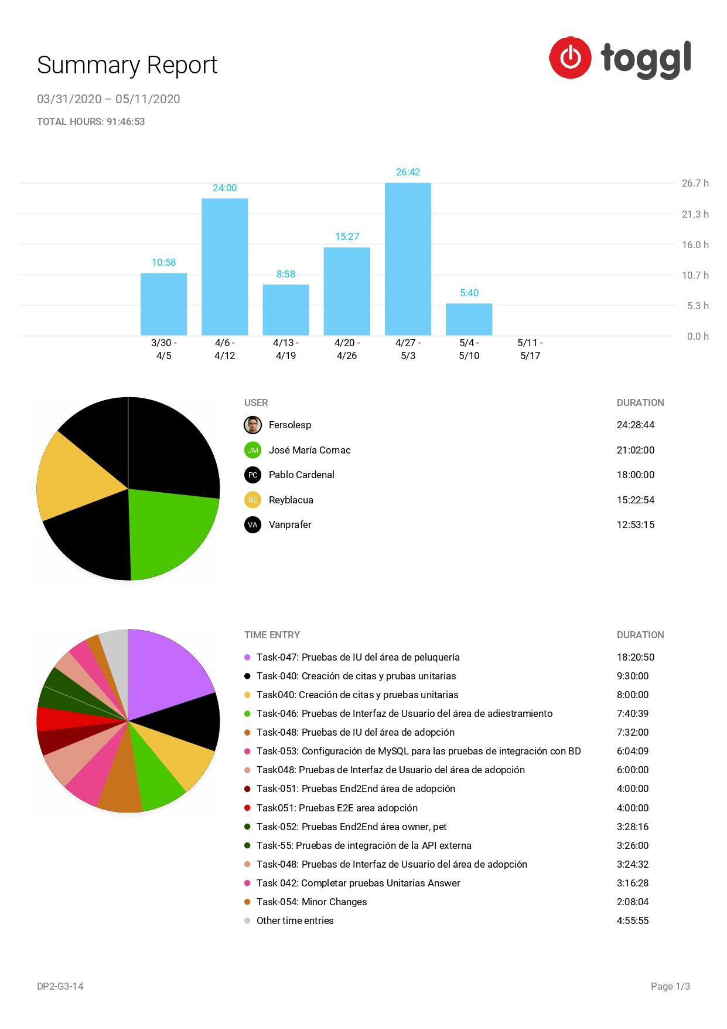

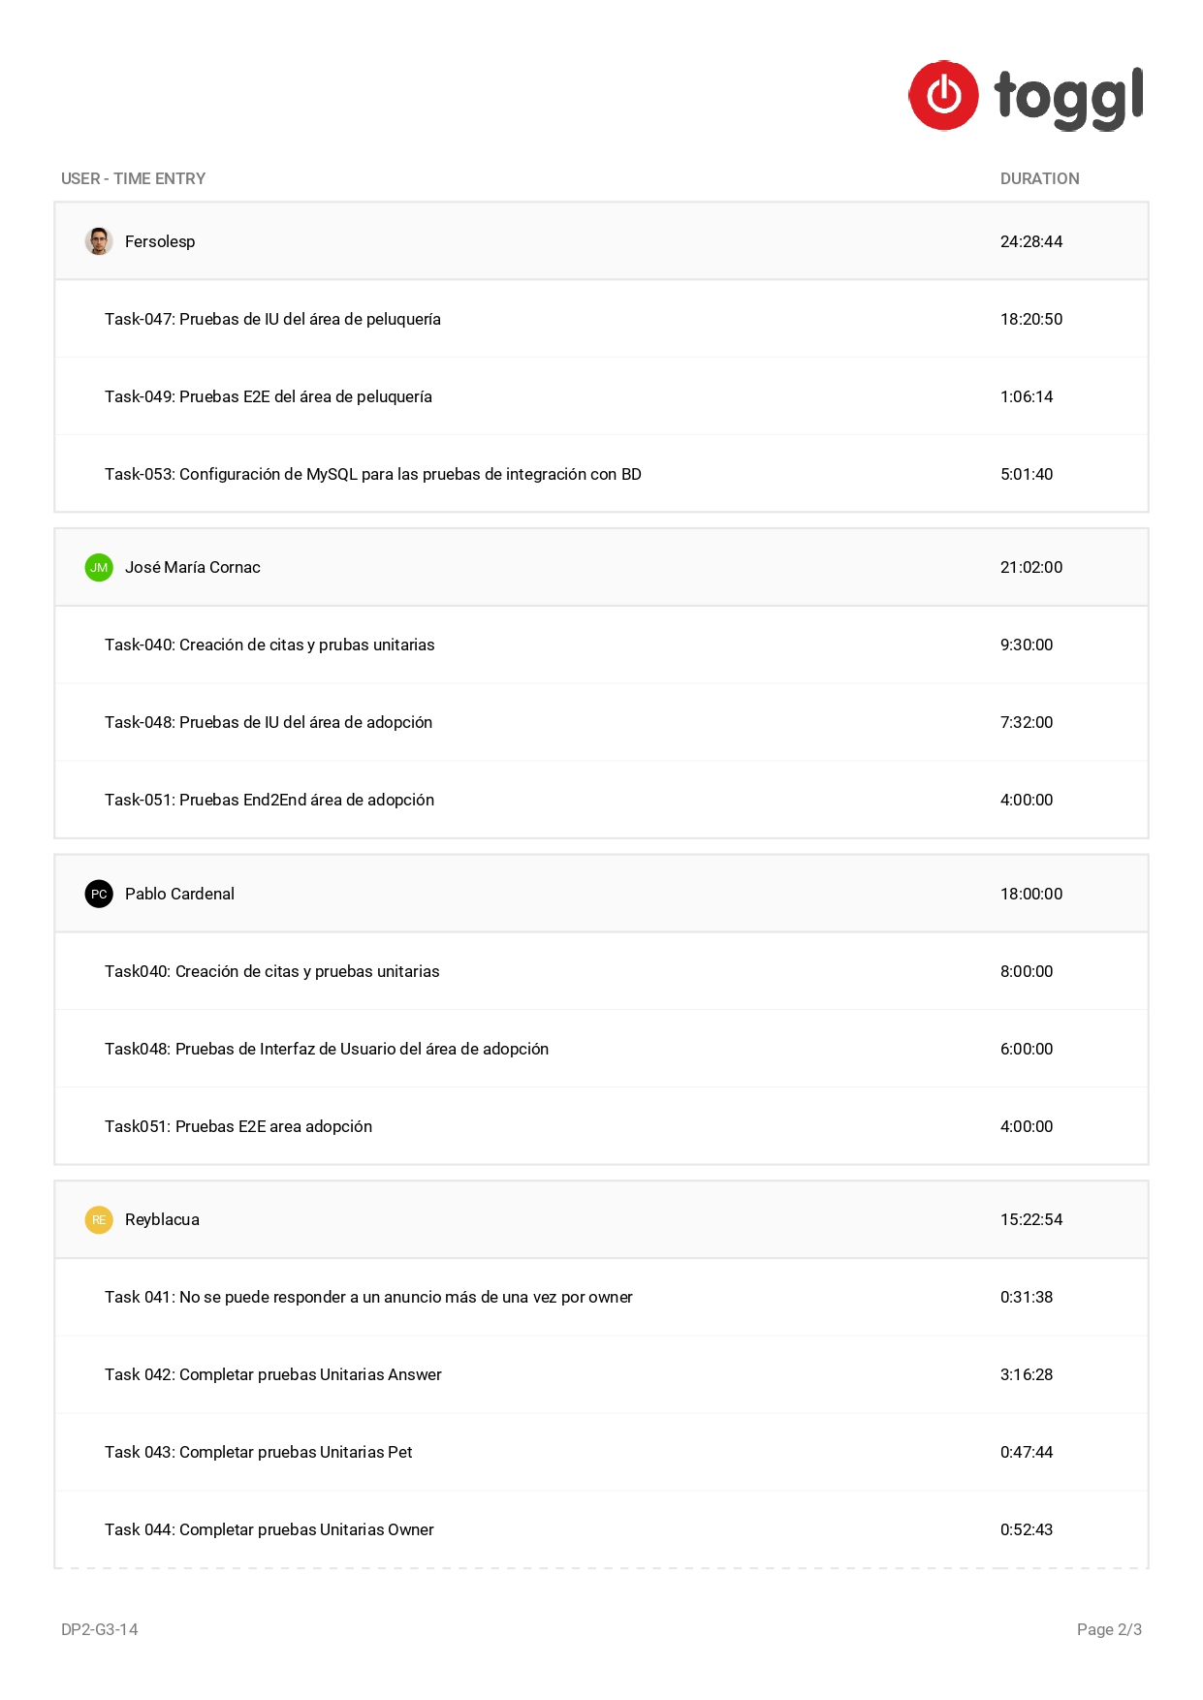

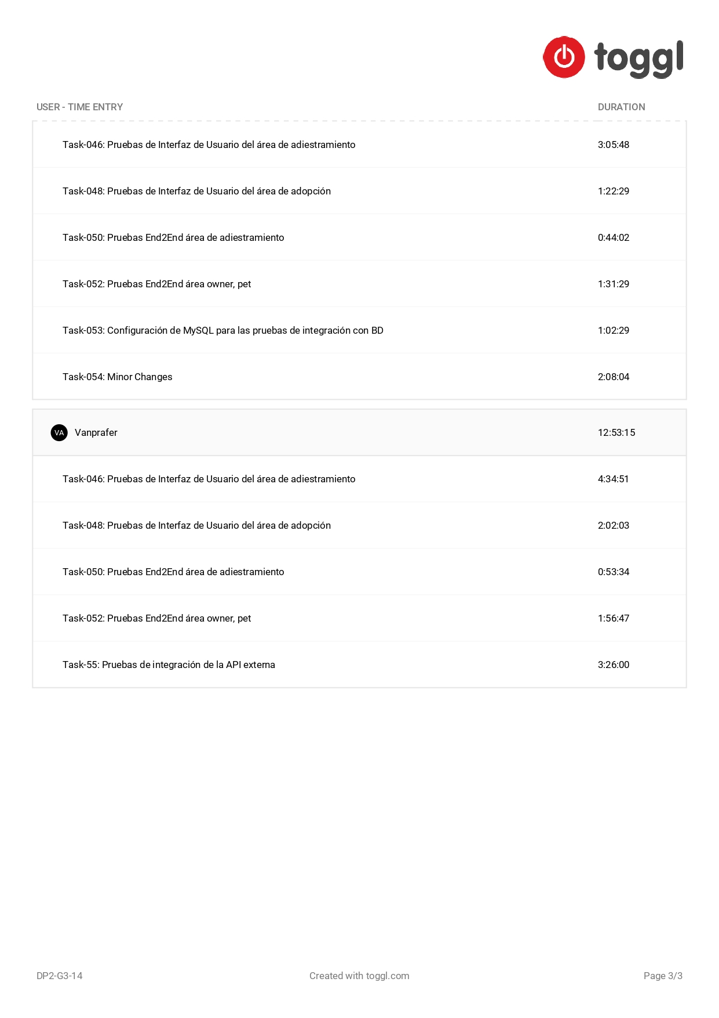

# 4. Cambios y consideraciones

* José María y Pablo completaron la implementación del área de peluquería, quedando, de esta forma, la aplicación implementada en su totalidad, y realizamos todas las pruebas vistas hasta la fecha para toda ella (pruebas unitarias, de interfaz de usuario, de integración…).
* En cuanto a las pruebas de IU, de aceptación de las historias de usuario, hemos realizado con “Cucumber” las de las áreas de peluquería y de anuncios y adopción, pero no las del área de adiestramiento, puesto que estas ya se realizaron como pruebas de IU normales y se nos indicó que no era necesario realizarlas también en “Cucumber”.

# 5. Problemas

**Problema**: Para las pruebas de integración de la aplicación con una base de datos de producción (MySQL), al lanzar la aplicación o las pruebas, lanzaba el siguiente error al crear el esquema:

"Specified key was too long; max key length is 1000 bytes"

**Solución**: Esto sucedía porque “MySQL” trabajaba con el motor “MyISAM” que producía el error. Para que trabajara con “InnoDB”, que no lanzaba el error, tuvimos que modificar una propiedad de “application-mysql.properties”:

“spring.jpa.properties.hibernate.dialect = org.hibernate.dialect.MySQL5InnoDBDialect”

**Problema**: Al lanzarse Travis CI con los datos para trabajar con “MySQL”, dan error los tests “end to end” alegando que algunas tablas no existían.

**Solución**: Esto sucedía porque en el archivo “data.sql” algunas sentencias tenían escritos los nombres de las tablas en mayúsculas en lugar de en minúscula. Así:

**INSERT** INTO VISITS(id,pet_id,visit_date,description) **VALUES** (1, 7, '2013-01-01', 'rabies shot');

En lugar de así:

**INSERT** INTO visits(id,pet_id,visit_date,description) **VALUES** (1, 7, '2013-01-01', 'rabies shot');